ĐỀ TÀI
PHÂN TÍCH ẢNH HƯỞNG CỦA TỐC ĐỘ NÚT MẠNG ĐẾN CÁC THÔNG SỐ QoS TRONG MANET SỬ DỤNG DSR

GVHD : TS. Nguyễn Văn Hiếu
SVTH : Kim Gia Bảo 106220245 22KTMT2
Nguyễn Thị Uyên Phương 106220231 22KTMT1
Hà Tiến Đạt 106220248 22KTMT2

I. Giới thiệu
Mạng MANET (Mobile Ad-hoc Network) là mạng không dây tự tổ chức, trong đó mỗi nút vừa hoạt động như thiết bị đầu cuối vừa đóng vai trò router chuyển tiếp gói tin. MANET phù hợp cho môi trường không có hạ tầng cố định, như cứu hộ, quân sự, mạng cảm biến hoặc các sự kiện tạm thời.
DSR (Dynamic Source Routing) là giao thức định tuyến theo yêu cầu sử dụng source routing. Khi cần gửi dữ liệu, nguồn sẽ khám phá tuyến (Route Discovery) và chèn toàn bộ đường đi vào header gói. Khi tuyến bị đứt, quá trình Route Maintenance được kích hoạt để cập nhật hoặc phát hiện tuyến mới.
Trong MANET, đảm bảo chất lượng dịch vụ (QoS) rất quan trọng vì môi trường vô tuyến dễ thay đổi, đặc biệt đối với ứng dụng thời gian thực như VoIP và Video. Các chỉ số QoS chính gồm Throughput, End-to-End Delay, Packet Delivery Ratio (PDR) và Jitter.
Sử dụng DSR trong MANET có ưu điểm linh hoạt nhưng nhược điểm là dễ mất hiệu năng khi topology thay đổi nhanh. Vì vậy, cần đánh giá khả năng của DSR dưới các mức độ di động khác nhau để hiểu rõ mức độ đáp ứng QoS của mạng.
II. Mô hình và phương pháp mô phỏng mạng
Mạng MANET được mô phỏng với 15 nút di chuyển trong không gian 1000 × 1000 m theo mô hình Random Waypoint. Các nút sử dụng chuẩn giao tiếp IEEE 802.11b với tầm truyền 250 m. Giao thức định tuyến áp dụng trong mô phỏng là DSR.
Hai loại ứng dụng thời gian thực được triển khai:
- VoIP: tốc độ 64 kbps, giao thức UDP, mô hình CBR với kích thước gói 160 bytes mỗi 20 ms.
- Video Streaming: tốc độ 512 kbps, truyền trên UDP với kích thước gói lớn hơn nhằm mô phỏng đặc trưng lưu lượng video.
Các cặp nguồn–đích của lưu lượng được chọn ngẫu nhiên giữa các nút trong mạng. Thời gian mô phỏng tổng cộng là 300 giây, với bốn mức tốc độ di chuyển của các nút: 5, 10, 15 và 20 m/s.
Dữ liệu thu thập trong mô phỏng
- Trace file (.tr): dùng để tính toán Throughput, End-to-End Delay, Jitter và Packet Delivery Ratio (PDR).
- PCAP: phục vụ phân tích chi tiết đường đi gói tin, các header, cũng như lỗi MAC/PHY.
- Log file: ghi lại các gói điều khiển như RREQ/RREP/RERR và sự thay đổi vị trí của nút.
- Kết quả xử lý (.csv/.txt): dữ liệu đầu vào cho việc vẽ đồ thị và so sánh các kịch bản mô phỏng.
III. Kết quả mô phỏng
1.Tốc độ di chuyển = 5 m/s và 10 m/s
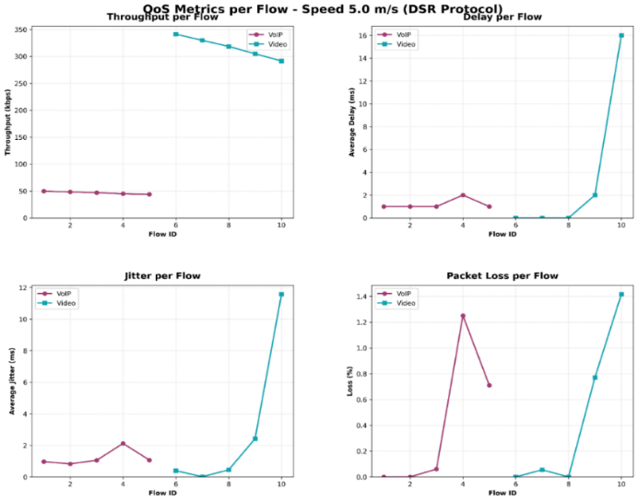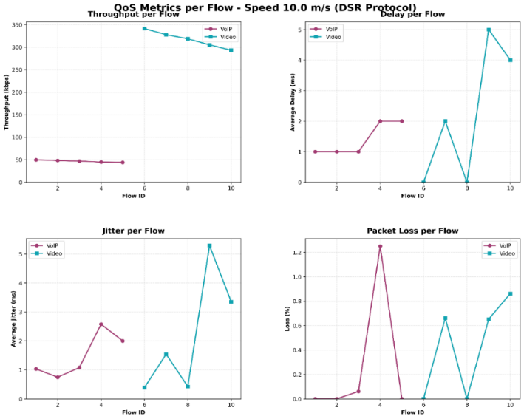
Hình 1. Kết quả mô phỏng bằng đồ thị cho 5 m/s (bên trái) và 10 m/s (bên phải).

2.Tốc độ di chuyển = 15 m/s và 20 m/s
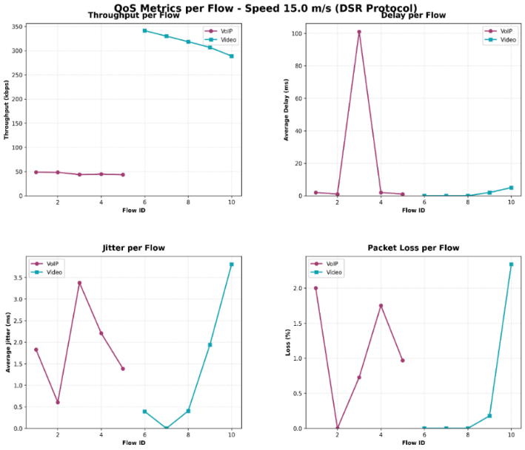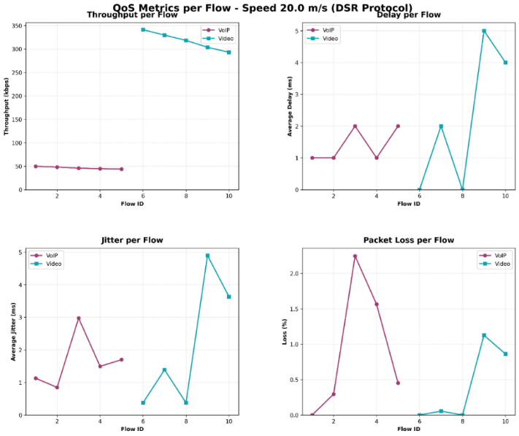
Hình 2. Kết quả mô phỏng bằng đồ thị cho 15 m/s (bên trái) và 20 m/s (bên phải).
3. So sánh QoS theo các mức tốc độ di chuyển
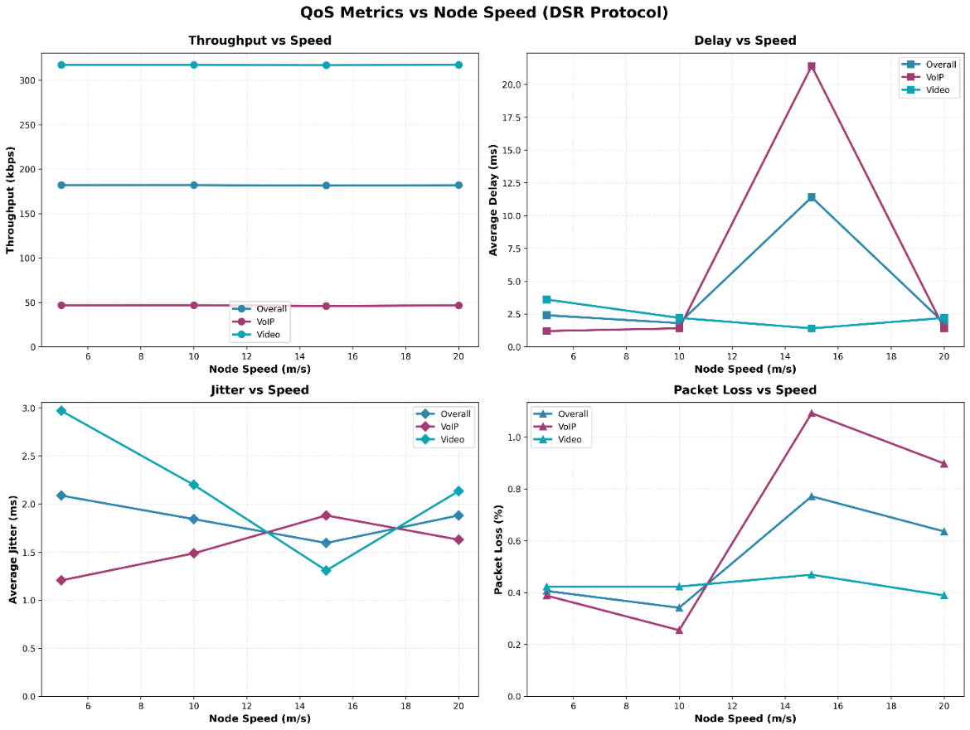
Hình 3. Kết quả mô phỏng bằng đồ thị
4. Kết quả quan sát:
- Tốc độ 5 m/s:
Ở tốc độ thấp, các nút di chuyển chậm nên cấu trúc mạng ổn định, đường truyền giữa các nút ít bị ngắt. Giao thức DSR duy trì tuyến truyền hiệu quả, dẫn đến Throughput cao nhất, PDR gần 100%, và độ trễ (delay) cùng jitter đều rất thấp.
→ Các luồng VoIP và Video được truyền liên tục, ổn định, chất lượng âm thanh và hình ảnh tốt, gần như không bị gián đoạn.
- Tốc độ 10–15 m/s:
Khi tốc độ di chuyển tăng, các liên kết giữa các nút thay đổi thường xuyên hơn. Quá trình route discovery của DSR được kích hoạt nhiều lần, làm tăng độ trễ truyền (delay) và giảm nhẹ PDR do một số gói tin bị mất trong quá trình tái định tuyến. Throughput giảm vì có thêm overhead điều khiển.
→ Các luồng VoIP và Video bắt đầu xuất hiện hiện tượng mất tiếng ngắn, giật nhẹ hình ảnh, nhưng QoS tổng thể vẫn ở mức chấp nhận được.
- Tốc độ 20 m/s:
Ở tốc độ cao, topo mạng thay đổi liên tục khiến DSR không kịp cập nhật tuyến mới. Kết quả là Throughput giảm mạnh, PDR giảm đáng kể, và độ trễ cũng như jitter tăng cao.
→ Đối với VoIP, âm thanh bị ngắt quãng rõ rệt; còn Video có hiện tượng dừng hình và mất khung (frame loss). Chất lượng truyền giảm nghiêm trọng, không còn đảm bảo cho ứng dụng thời gian thực.
IV. Kết luận
Kết quả chứng minh rằng tốc độ di chuyển là yếu tố ảnh hưởng trực tiếp đến hiệu năng của giao thức DSR. Trong các ứng dụng đa phương tiện như VoIP và Video, cần có cơ chế định tuyến cải tiến hoặc thích ứng nhanh với topology thay đổi, ví dụ như AODV hoặc DSR cải tiến nhằm đảm bảo QoS ổn định khi các nút di chuyển với tốc độ cao.

